Приложение № 5
к протоколу Общего собрания членов НП «СРО «ССК»
от 25.02.2015 г. № 22

Союз «Саморегулируемая организация строителей Камчатки»
(Союз строителей Камчатки)

Изображение эмблемы

(утверждено 14.03.2012 г., в редакции от 25.02.2015 г.)

г. Петропавловск-Камчатский
2015 г.

Многоцветный вариант
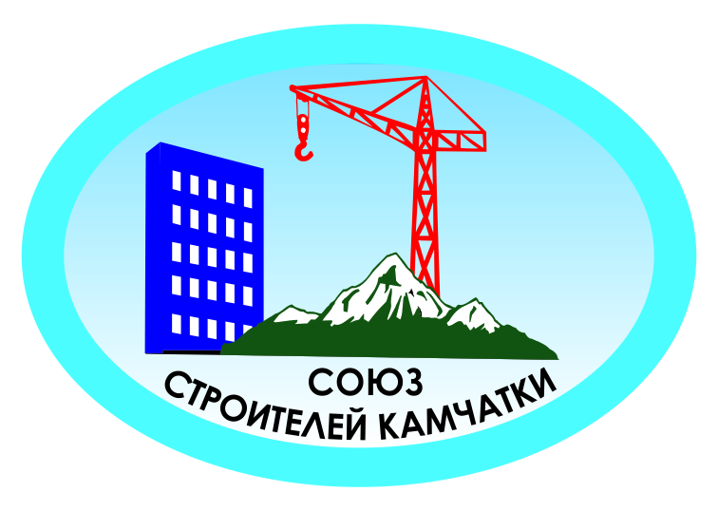

Одноцветный вариант
